Instrucciones de montaje v1.00 Sensor de cable del velocímetro universal Brantz (BR1)

Este tipo de sensor se adapta a la longitud de casi cualquier cable de velocímetro; aunque algunos cables más viejos requieren que el orificio en el rotor se agrande ligeramente, p. con un taladro pequeño. Además, algunos cables de velocímetro más modernos son bastante difíciles de desmontar.

Alambrado:
Pala de sensor  Conexiones: | Cable gris:
Marrón (5V de potencia) | Marrón
Azul (pulsos de velocidad) | Azul
Verde (tierra negativa) | Verde
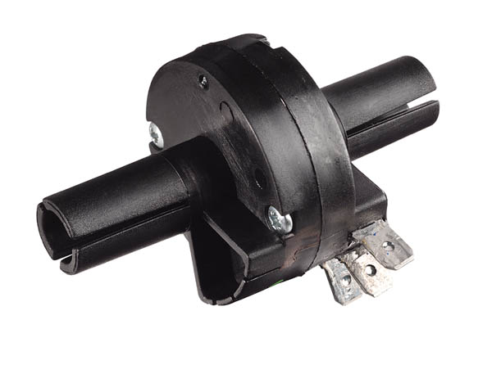
Antes de instalarlo en el vehículo:
- Conecte el tripmeter a una fuente de alimentación y al sensor.
- Ajuste los dígitos de calibración a 009 y encienda el Tripmeter / Retrotrip
- Usando un destornillador PEQUEÑO o una varilla empujada a través del sensor (asegurando que está siendo agarrado por el anillo de goma dentro del sensor) y rotar.
- Suponiendo que el cuentakilómetros es libre de contar (por ejemplo, el botón Congelar no cambiado) los dígitos deben contar con la rotación del destornillador / varilla.

Asamblea:
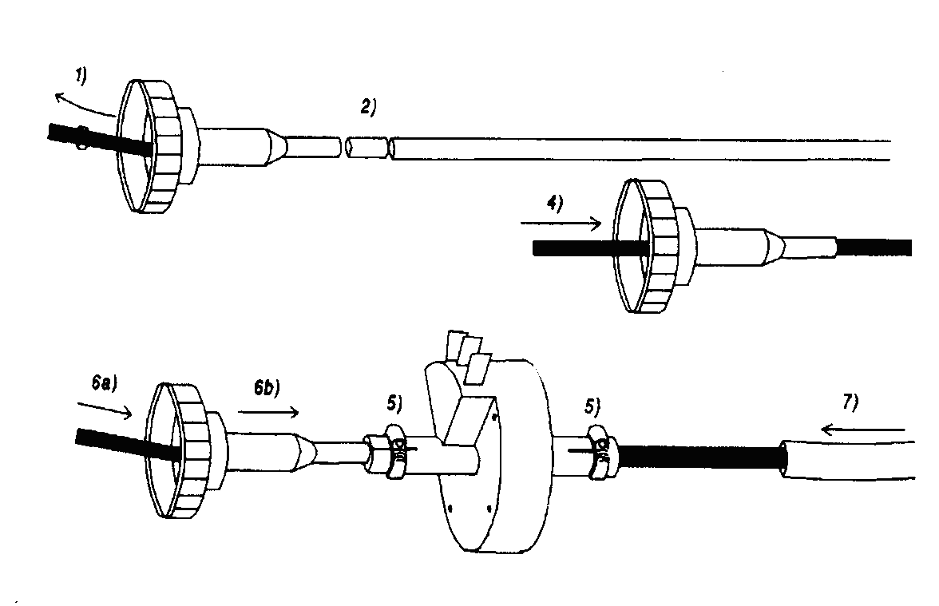
1) Retire el núcleo interno del cable del velocímetro.
2) Corte a través del cable exterior (cubierta) en la ubicación del sensor con un diente fino sierra para metales. Se recomiendan 32 dientes / pulgada.
3) Haga un segundo corte a través del cable exterior para acortarlo aproximadamente 1/2 pulgada (13 mm).
4) Elimine las rebabas con un archivo fino.
5) Limpie el exceso de grasa y cualquier resto de metal del interior y el exterior, y vuelva inserte el cable interno a través de una sección del cable externo.
6) Coloque las abrazaderas (clips de jubileo o preferiblemente clips de manguera de gasolina tipo tornillo) sin apretar en ambos extremos del sensor de plástico.
7) Inserte el extremo suelto del cable interno del velocímetro en un extremo del sensor y empuje muy firmemente a través del orificio de ajuste de fricción en el rotor de los sensores hasta que el cable exterior la sección está completamente asentada en el sensor. Si el cable externo del velocímetro tiene un diámetro menor que el que puede sujetar fácilmente el sensor, aumente el diámetro de la funda con cinta adhesiva de aluminio Coloque la sección del cable exterior restante y apriete Las pinzas moderadamente. Si la vaina externa necesita ser reparada, forrada con adhesive las fundas termocontraíbles son un gran reparador.
El rotor dentro del sensor del cable del velocímetro flota y no ejerce presión adicional sobre el accionamiento del velocímetro; Sin embargo, el empuje final excesivo podría afectar vida útil de los sensores, a veces notada en cables desgastados o cuando el sensor se ha colocado en una curva del cable.
Este sensor también se puede utilizar con el duplicador de pulso Brantz (BR52) para obtener cifras de calibración más altas, así como con el interruptor de sensor dual (BR49) si se utiliza un Sensor de rueda universal (BR2A) o sensor de eje de transmisión / apoyo (BRH2) como su sensor de respaldo.
Contáctenos: Brantz, 34 Union Road, Macclesfield, Cheshire, SK11 7BN, UK. Tel / Fax: 0044 (0) 1625 669366 Sitio web:www.brantz.co.uk

